СЭМД Сведения о результатах диспансеризации или проф.медицинского осмотра

Данный СЭМД формируется автоматически после ввода случая в блок “Диспансеризация”. СЭМД формируется на врача закрывшего данный случай.
Кратко по шагам:
- Входим в блок “Население” под врачем, который будет закрывать карту по ДД или проф.смотру. Так же в некоторых ЛПУ данную функцию (ввода карт) осуществляют операторы отдела профилактики.
- Находим нужного пациента и нажимаем кнопку Д+;
- Вносим полностью случай в рамках 1го этапа диспансеризации, проф.осмотра или углубленного осмотра;
- Сохраняем случай и ждем 15 – 30 минут;
- Переходим в блок “Население” и нажимаем на кнопку “Подписание данных”;
- Нажимаем на кнопку “Подписать все”;
Давайте теперь рассмотрим на примере.
Первым шагом входим в блок “Население” и находим нужного нам пациента. Далее нажимаем кнопку – Д+ (рис.1)
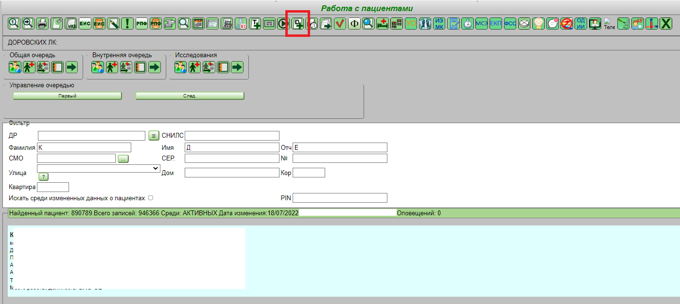
(рис.1)

Входим в карту и заполняем полностью ее (рис.2). Если данные вносятся операторами отдела профилактики, то врачу, на которого вносилась данная карта, достаточно только в блоке “Население” нажать кнопку “Подписание данных” и увидим все свои случаи нажать кнопку “Подписать все”.

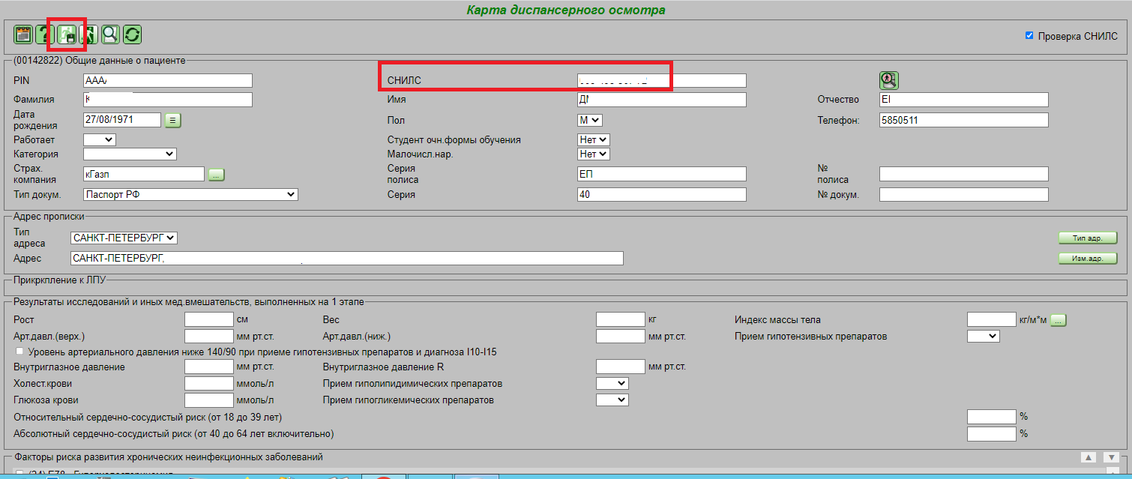
(рис.2)
Обязательно убедитесь, что у данного пациента заполнен СНИЛС – без него СЭМД не уйдет.
После сохранения карты необходимо подождать 15 – 30 минут и только после этого переходить в блок подписания данных. Подробно о подписании смотреть инструкцию – “Общая информация по работе с СЭМД и ВИМИС”

